L1/UE Applications de l’informatique, session 1, 2012
Partie Open/GL

Documents autorisés
Barème, donné sous réserve

3ème partie : exercice programmation 3D (3 points)

3.1) Certains standards, comme le format de compression MPEG, utilisent un codage RGB sur 24 bits. Expliquer comment fonctionne le codage RGB.

3.2) Soit le programme suivant :

glBegin(GL_POLYGON);
glVertex3f(0, 0, 0);
glVertex3f(0.333, 0.333, 0);
glVertex3f(0, 0.333, 0);
glEnd();

Ce programme affiche un triangle à l’écran. Bien que ce programme soit correct, il est possible de lui apporter deux améliorations. Lesquelles ?

3.3 Soit le polygone défini par les sommets A, B, C, D, E et F ci-dessous :

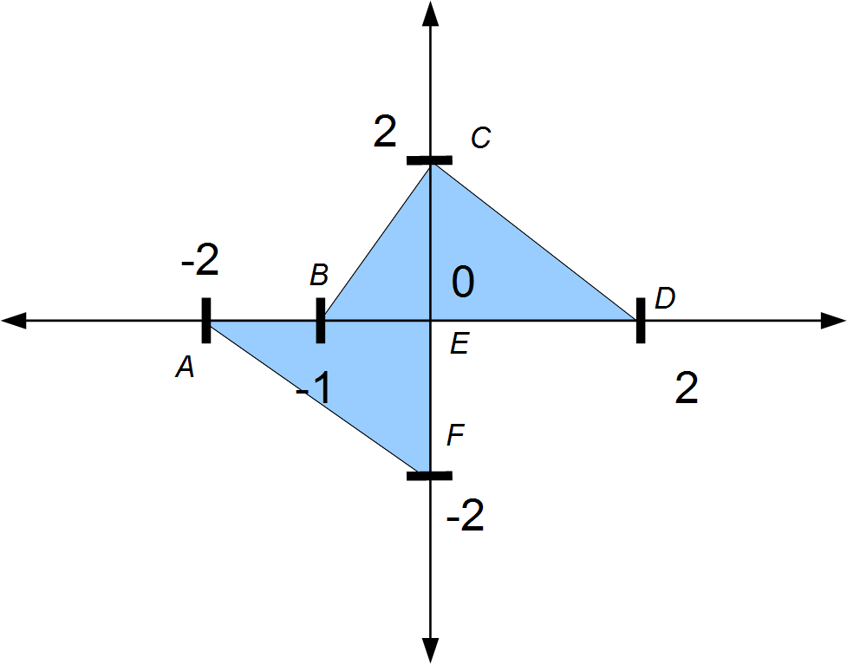

Proposer un programme OpenGL qui dessine ce polygone.

